Уполномоченный при Президенте РФ
по правам ребенка

Кузнецова Анна Юрьевна

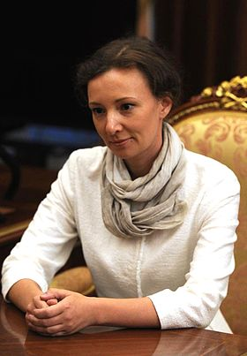

КОНТАКТЫ
125993, г. Москва, ГСП-3, Миусская пл., д.7 стр. 1
Юридеческая консультация и горячая линия: 8(499) 251-77-40
Официальный сайт: http://www.rfdeti.ru/

